Il Laccio d’amore
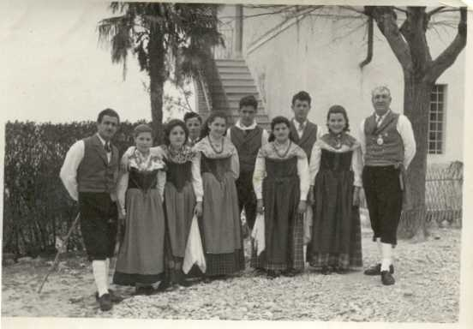
Il Gruppo Folkloristico Laccio d'amore di Penna Sant'Andrea (provincia di Teramo) è stato sempre molto attivo nella conservazione, valorizzazione e promozione del patrimonio folkloristico abruzzese e teramano in particolare, oltre che della omonima danza.
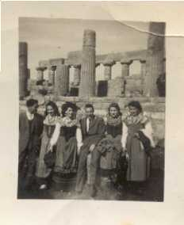
Sin dalla sua fondazione (agli inizi del secolo scorso) il Gruppo fu chiamato innumerevoli volte a rappresentare il folklore abruzzese in manifestazioni e ricorrenze a carattere nazionale: a Roma nel 1929 per il matrimonio del Principe Umberto di Savoia, a Napoli per il festival Piedigrotta, ad Agrigento per il Festival del Mandorlo in fiore (primo premio assoluto nel 1955), a Nizza per il Festival Folkloristico Internazionale (primo premio per il miglior gruppo straniero), a Messina, a Sondrio ecc...
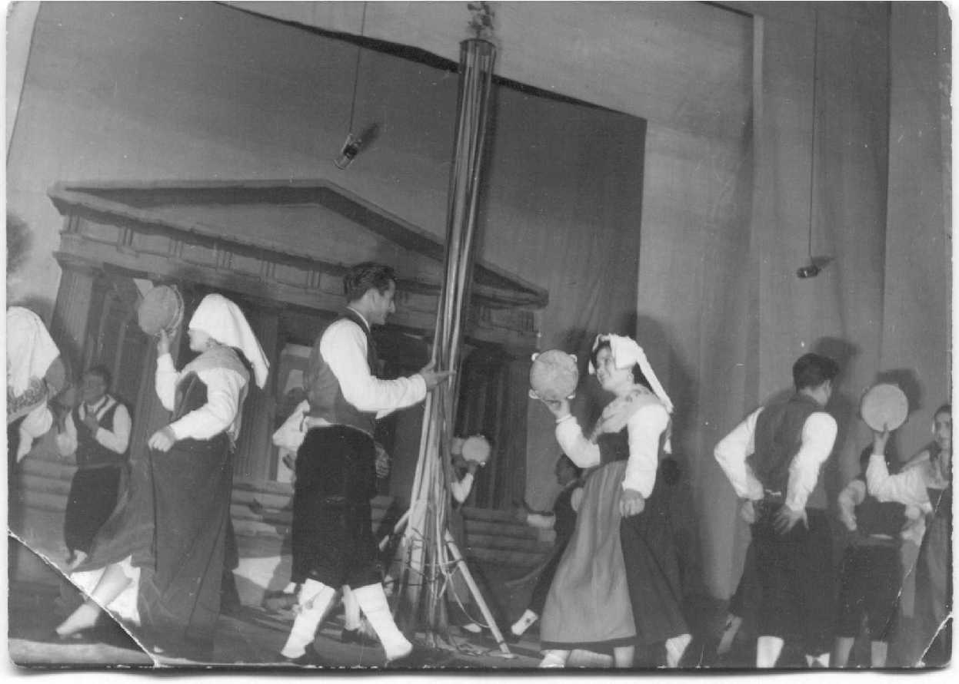
Dalla metà degli anni settanta il "Laccio d'amore" si è affermato come uno dei più importanti Gruppi Folk italiani, partecipando alle principali rassegne folkloristiche in Italia ed all'estero (Europeade di Vienna, Martigny, Rennes, Schwalmstadt, Rassegne Folk in Germania, Gran Bretagna, Svizzera, Belgio, Francia, Irlanda, Lussemburgo, Ungheria, Repubblica Ceca, Romania, ecc...) e rappresentando l'Abruzzo in manifestazioni di altissimo livello (inaugurazione dei Mondiali di Atletica di Roma 1987, Klondyke day's di Edmonton in Canada, Fiera del Turismo a Bristol e Southtempton, ecc...).

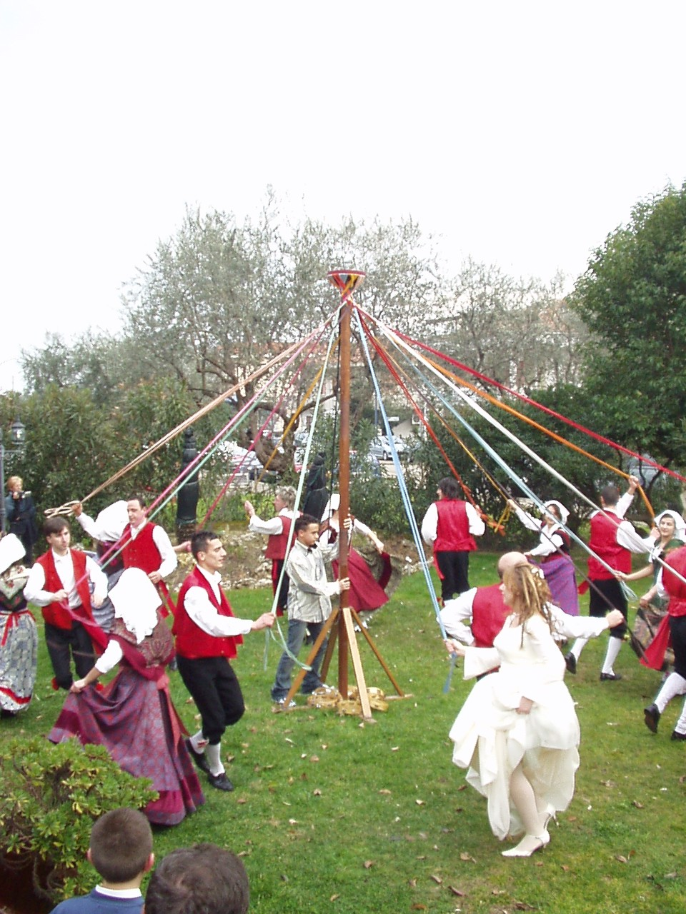
La danza del Laccio d'amore affonda le sue origini nella preistoria essendo, secondo gli studi più attendibili, l'ultimo residuo di una più vasta liturgia di riti agresti di venerazione delle divinità arboree e di propiziazione della fecondità.
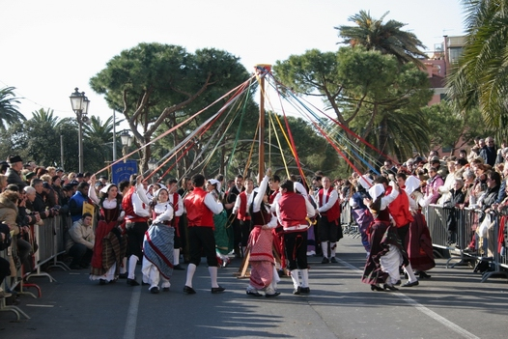
A Penna Sant'Andrea il ballo del laccio è rimasto radicato sino ad oggi assumendo la connotazione di danza tipica delle feste e di ballo propiziatorio dei matrimoni , in occasione dei quali è tradizione ancora oggi trarre presagio per il futuro della coppia dalla riuscita dell' intreccio e del disintreccio dei nastri.

Il Laccio d’amore si suddivide in una serie di danze, tutte accompagnate dal suono di strumenti musicali tradizionali ed in particolare del ddu bbotte, tipico organetto abruzzese diatonico, le quali rappresentano la vicenda amorosa dal primo incontro al matrimonio.

